DOCUMENTATIE
TEMA 1

Nume student:Georgescu Emanuel-Stefan
Grupa:30224

CUPRINS

1.Obiectivul temei..........................................................................................................................3
2.Analiza problemei,modelare,scenarii,cazuri de utilizare........................................................4
3.Proiectare.....................................................................................................................................6
4.Implementare...............................................................................................................................7
5.Concluzii.......................................................................................................................................24
6.Bibliografie...................................................................................................................................24

1.Obiectivul temei
Obiectivul principal al temei este de a proiecta si implementa un calculator de polinoame.Mai precis un calculator care realizeaza operatii de adunare,scadere,inmultire si derivare a doua polinoame.Acesta primeste date de intrare si anume cele doua polinoame,afisand la iesire rezultatul operatiei alese de utilizator,ca si polinom rezultat in urma aplicarii operatiei respective.
Ca obiective secundare putem enunta urmatoarele:
1.Implementarea unui design de programare orientat pe obiect
Precizez faptul ca am utilizat structurarea codului in clase,avand clasa principala Polinom,iar mai apoi clasa Monomial care va fi folosita in clasa Polinom.Celelalte clase create sunt:CalcController,CalcModel,CalcMVC,CalcView,Operatii,Rejex si clasa principala Main,urmand ca in capitolul 4 sa explic utilitatea fiecarei clase enumerate.
2.Utilizarea Map pentru modelare
Am utilizat Map,pentru a retine elementele polinoamelor.In cheie am retinut valoarea exponentului monomului respectiv iar in valoare am retinut valoarea coeficientului monomului respetiv.
3.Implementarea unei interfete grafice cu utilizatorul folosing Swing
Pentru a oferi usurinta de a utiliza aplicatia a fost creata interfata grafica.Mai multe despre implementare se vor discuta in capitolul 4.
4.Implementarea operatiilor de adunare,scadere,inmultire si derivare
Implementarea operatiilor respective a fost realizata in cadrul clasei Operatii,care va fi explicata si detaliata in capitolul 4.
5.Implementarea claselor cu maximum 300 de linii de cod si a metodelor cu maxim 30.
In cadrul proiectului nu exista clase cu mai mult de 200 de linii de cod,iar metodele se incadreaza in 30 de linii de cod.

2.Analiza problemei,modelare,scenarii,cazuri de utilizare
Din punct de vedere al analizei problemei aceasta poate fi prezentata la modul general in urmatoarea diagrama,urmand ca apoi sa fie prezentat fiecare use-case individual:
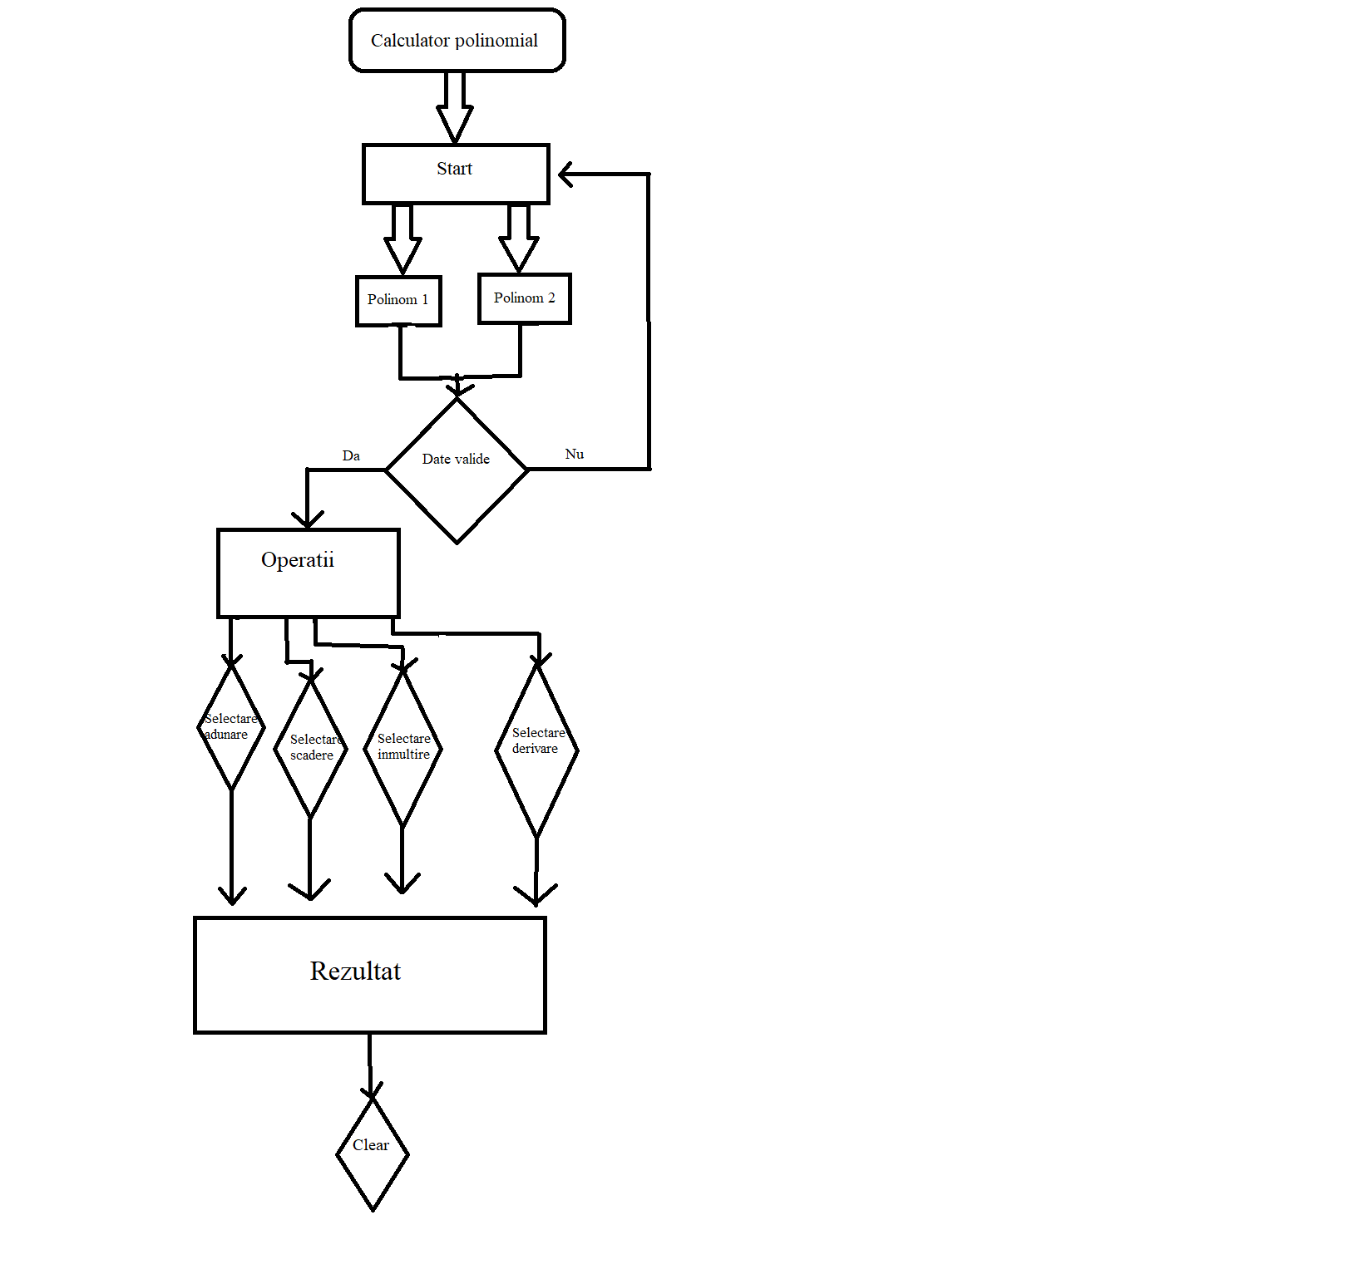
Din punct de vedere al descrierii elementelor putem specifica urmatoarele:
1.Start,in momentul in care utilizatorul porneste aplicatia Calculator Polinomial.
Astfel in acest moment se va afisa interfata grafica prin care se permite interactiunea utilizatorului cu aplicatia,pentru utilizarea acesteia.Interfata grafica va afisa doua inputuri,si anume Polinom1 si Polinom2 unde se vor introduce cele doua polinoame.Urmeaza apoi selectarea operatiilor,care sunt de adunare(+),de scadere(-),de inmultire(*) si de derivare(Derivare),urmand ca apoi sa fie afisata zona Rezultat in care va fi prezentat rezultatul operatiei dintre cele doua polinoame.La final este prezenta si optiunea de clear care va curata de pe ecran rezultatul,in cazul in care se doreste acest lucru.
2.Polinom1 si Polinom2 sunt doua zone,in care utilizatorul va introduce cele doua polinoame asupra carora se doreste a se implementa operatia dorita.Este de precizat faptul ca utilizatorul va putea introduce cele doua polinoame sub forma: Element+/-Element+/-...+/-Element.Unde Element este sub forma coeficientx^exponent,unde coeficientul si exponentul pot fi doua numere intregi,acesta fiind un monom.In cazul unui input gresit care nu respecta formatul descris anterior se va afisa un mesaj specific pe ecran:Bad Input.
3.Urmeaza apoi operatiile care vor putea fi aplicate celor doua polinoame,acestea fiind:Adunare,Scadere,Inmultire,Derivare.
4.Operatia de adunare,realizeaza adunarea celor doua polinoame element cu element.In cazul in care avem doua elemente(monoame care au exponentul egal),atunci se vor aduna coeficientii celor doua doua,rezultand un nou element,care va avea ca si coeficient suma rezultata anterior.In cazul in care coeficientii sunt diferiti va fi adaugat fiecare element separat.Specific si faptul ca in cazul unui input gresit(date introduse de catre utilizator in mod gresit) de la tastatura,daca totusi se doreste a se realiza operatia de adunare,selectandu-se in mod implicit,atunci nu va fi posibila,deoarece se va afisa un mesaj de atentionare,cum am enuntat si mai sus,si anume:Bad Input.
5.Operatia de scadere realizeaza scaderea celor doua polinoame element cu element.In cazul in care avem doua elemente egale(monoame care au exponentul egal),atunci se vor scadea coeficientii celor doua,rezultand un nou element,care va avea ca si coeficent diferenta rezultata anterior.Specific si faptul ca in cazul unui input gresit(date de la tastatura introduse de catre utilizator in mod gresit),de la tastatura,daca totusi se doreste a se realiza operatia de scadere,selectandu-se in mod implicit,nu va fi posibila,deoarece se va afisa un mesaj de atentionare,cum am enuntat mai sus,si anume:Bad Input.
6.Operatia de inmultire realizeaza inmultirea celor doua polinoame element cu element.Astfel ca operatia de inmultire,va inmulti fiecare element din primul polinom cu fiecare element din al doilea polinom.Exponentii celor doua monoame se vor aduna,iar coeficientii se vor inmulti,urmand ca la fiecare pas sa rezulte un polinom.Acesta va fi adunat la polinomul rezultat,in care va fi retinut rezultatul inmultirii celor doua polinoame.Specific si faptul ca in cazul unui input gresit(date de la tastatura introduse de catre utilizator in mod gresit),de la tastatura,daca totusi se doreste a se realiza operatia de inmultire,selectandu-se in mod implicit,nu va fi posibila,deoarece se va afisa un mesaj de atentionare si anume:Bad Input.
7.Operatia de derivare realizeaza derivarea primului polinom introdus,adica cel introdus la campul „Polinom1”.Astfel ca prin operatia de derivare se va lua polinomul,monom cu monom,urmand ca la fiecare monom exponentul sa fie scazut cu 1 si mai apoi sa fie inmultit cu coeficientul,rezultand astfel polinomul rezultat in urma operatiei de derivare.De retinut este si faptul ca in cazul in care se va introduce un input gresit in campul „Polinom1”,indiferent de inputul de la campul „Polinom2”,se va afisa un mesaj de atentionare si anume:Bad Input.
8.Operatia de clear,este operatia prin care se curata rezultatul din Rezultat,in cazul in care se doreste acest lucru.

3.Proiectare
Din punct de vedere al proiectarii avem urmatoarea diagrama UML a aplicatiei:
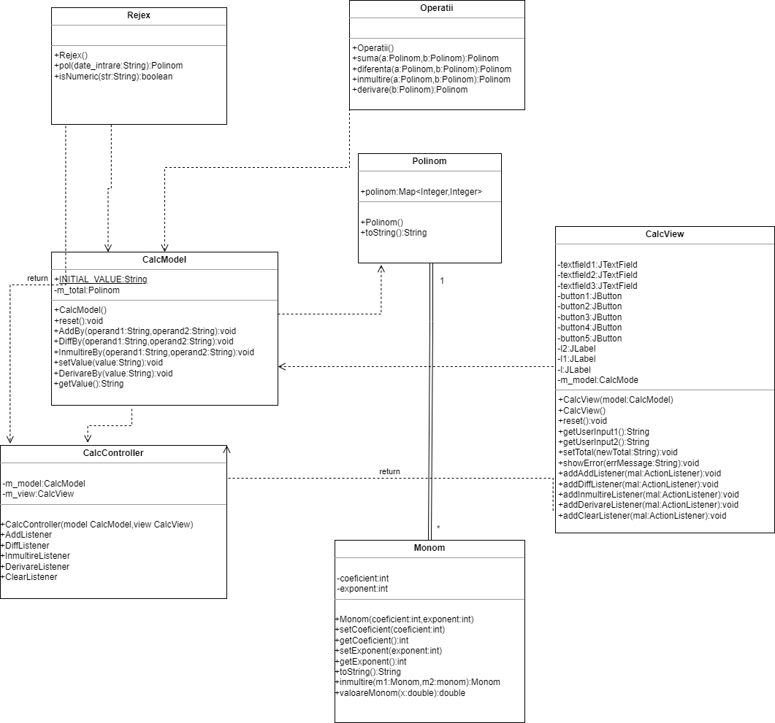
Interfata grafica:
Ca algoritmi folositi specific faptul ca am folosit algoritmul de interclasare pentru operatiile de adunare si scadere,iar in cazul inmultirii am folosit o parcurgere cu doua for-uri,parcurgand pentru fiecare element din primul polinom,toate elementele din cel de al doilea.

4.Implementare
In acest capitol vom descrie cum este implementata aplicatia „CalculatorPolinomial”,din punct de vedere al claselor si metodelor descrise in interiorul acestora.
Clasa Monom
public class Monom {
private int coeficient;
private int exponent;
public Monom(int coeficient,int exponent)
{
this.coeficient=coeficient;
this.exponent=exponent;
}
public void setCoeficient(int coeficient)
{
this.coeficient=coeficient;
}
public int getCoeficient()
{
return this.coeficient;
}
public void setExponent(int exponent)
{
this.exponent=exponent;
}
public int getExponent()
{
return this.exponent;
}
public String toString()
{
String s;
if(this.exponent==0)
{
s=String.valueOf(this.coeficient);
return s;
}
else if(this.exponent==1)
{
if(this.coeficient==1)
{
s="x";
return s;
}
else if(this.coeficient==-1)
{
s="-x";
return s;
}
else
{
s=this.coeficient+"x";
return s;
}
}
else
{
if(this.coeficient==1)
{
s="x^"+String.valueOf(this.exponent);
return s;
}
else if(this.coeficient==-1)
{
s="-x^"+String.valueOf(this.exponent);
return s;
}
else
{
s=this.coeficient+"x^"+this.exponent;
return s;
}
}
}
public Monom inmultire(Monom m1,Monom m2)
{
int exp=0,coef=0;
exp=m1.getExponent()*m2.getExponent();
coef=m1.getCoeficient()*m2.getCoeficient();
Monom res=new Monom(coef,exp);
return res;
}
public double valoareMonom(double x)
{
double res=0.0;
res=Double.valueOf((double)this.coeficient)*Math.pow(x,(double)this.exponent);
return res;
}
}

Vom incepe asadar cu Clasa Monom in care este descris astfel,elemementul de baza al polinomului.Clasa va avea declarate cele doua componente de tip private coeficient si exponent,si anume atributele.Apoi vom creea constructorul care primeste cele doua atribute.Urmeaza ca apoi sa avem implementarile de metode,si vom avea prima data setteri:setCoeficient,setExponent,care vor primi ca argumente un argument coeficient,respectiv unul exponent pentru a putea seta valorile acestora.Dupa setteri avem si getteri:getCoeficient,getExponent,care vor returna valorile respective.Metoda toString va afisa monomul respectiv sub forma de string,fiind utilizat la afisare.Metoda inmultire este una de tip Monom,astfel ca fi returnat un rezultat de tip Monom.In cadrul acesteia se inmultesc doua monoame,si anume se aduna exponentii si se inmultesc coeficientii.

Clasa Polinom

import java.util.*;
public class Polinom {
Map<Integer, Integer> polinom = new HashMap<>();
public Polinom() {
}
public String toString()
{
String rezultat="";
TreeMap<Integer,Integer> pol1=new TreeMap<Integer,Integer>(this.polinom);
Set<Map.Entry<Integer,Integer>> entrySet=pol1.entrySet();
Map.Entry<Integer,Integer>[] entryArray=entrySet.toArray(new Map.Entry[entrySet.size()]);
int n=this.polinom.size();
int i=n-1;
Polinom p=new Polinom();
p.polinom.put(0,0);
while (i >= 0) {
int coef = entryArray[i].getValue();
int exp = entryArray[i].getKey();
Monom m = new Monom(coef, exp);
if (i == n - 1) {
if (coef != 0)
rezultat = m.toString();
} else {
if (coef > 0) {
rezultat = rezultat + "+" + m.toString();
} else if (coef < 0) {
coef = coef * (-1);
m.setCoeficient(coef);
rezultat = rezultat + "-" + m.toString();
}
}
i--;
}
if(rezultat.equals(""))
rezultat="0";
return rezultat;
}
}

In cadrul clasei Polinom vom avea ca atribut un Map,cu cheia de tip Integer si valoarea tot de tip Integer,declarat cu numele de polinom.De precizat este faptul ca valoarea corespunde coeficientului iar cheia corespunde exponentului.Apoi avem un constructor implicit fara argumente.
Este implementata si metoda toString de afisare a polinomului sub forma de string,mai precis pentru afisarea finala a rezultatului.Vom folosi un TreeMap,pentru a stoca valorile din polinom,mai precis din Map,apoi sa fie stocate intr-un Array,pentru a putea utiliza mai usor elementele polinomului.Vom incepe de la final,deoarece elementele Map-ului stocheaza in mod invers elementele polinomului,adica de la ultimul monom la primul.Afland valoarea dimensiunii Map-ului(adica cate elemente are polinomul),vom putea itera de la ultimul element pentru afisare.Avem cazurile in care coeficientul este pozitiv,respectiv negativ,urmand ca astfel sa selectam ‚+’ sau ‚-’ la afisare intre monoame.

Clasa Operatii

import java.util.HashMap;
import java.util.Map;
import java.util.Set;
public class Operatii {
public Operatii()
{
}
public Polinom suma(Polinom a,Polinom b)
{
Polinom rezultat = new Polinom();
for(Map.Entry<Integer,Integer> pol1:a.polinom.entrySet())
{
int coef1=pol1.getValue();
int coef2=b.polinom.getOrDefault(pol1.getKey(),0);
int suma=coef1+coef2;
rezultat.polinom.put(pol1.getKey(),suma);
}
for(Map.Entry<Integer,Integer> pol2:b.polinom.entrySet())
{
if(!(a.polinom.containsKey(pol2.getKey())))
rezultat.polinom.put(pol2.getKey(),pol2.getValue());
}
return rezultat;
}
public Polinom diferenta(Polinom a,Polinom b)
{
Polinom rezultat = new Polinom();
for(Map.Entry<Integer,Integer> pol1:a.polinom.entrySet())
{
int coef1=pol1.getValue();
int coef2=b.polinom.getOrDefault(pol1.getKey(),0);
int diferenta=coef1-coef2;
rezultat.polinom.put(pol1.getKey(),diferenta);
}
for(Map.Entry<Integer,Integer> pol2:b.polinom.entrySet())
{
if(!(a.polinom.containsKey(pol2.getKey())))
rezultat.polinom.put(pol2.getKey(),-pol2.getValue());
}
return rezultat;
}
public Polinom inmultire(Polinom a,Polinom b)
{
Operatii op=new Operatii();
Polinom rezultat=new Polinom();
rezultat.polinom.put(0,0);
for(Map.Entry<Integer,Integer> pol1:a.polinom.entrySet())
{
Polinom rezultat1=new Polinom();
for(Map.Entry<Integer,Integer> pol2:b.polinom.entrySet()) {
int exp = 0, coef = 0;
exp = pol1.getKey() + pol2.getKey();
coef = pol1.getValue() * pol2.getValue();
rezultat1.polinom.put(exp, coef);
}
rezultat=op.suma(rezultat,rezultat1);
}
return rezultat;
}
public Polinom derivare(Polinom b)
{
Polinom rezultat=new Polinom();
for(Map.Entry<Integer,Integer> mp:b.polinom.entrySet())
{
int coef=0,exp=0;
coef=mp.getValue();
exp=mp.getKey();
if(exp>1)
{
coef=coef*exp;
exp=exp-1;
rezultat.polinom.put(exp,coef);
}
else if(exp==1)
{
exp=0;
rezultat.polinom.put(exp,coef);
}
else if(exp==0)
{
exp=0;
coef=0;
rezultat.polinom.put(exp,coef);
}
}
return rezultat;
}
}

In cadrul clasei Operatii avem implementate metodele de adunare(suma),scadere(diferenta),inmultire(inmultire),derivare(derivare).
In cadrul metodei suma care primeste doua argumente de tip Polinom(cele doua polinoame pe care vrem sa adunam),vom avea un prim foreach,in care se verifica daca exponentul primului polinom(a) se gaseste printre exponentii celui de al doilea polinom(b).In caz afirmativ se vor aduna coeficientii celor doua polinoame,si rezultatul stocat in polinomul rezultat.In cazul in care exponentul primului polinom nu se regaseste intre exponentii celui de al doilea atunci la rezultatul final se va adauga doar coeficientul si exponentul primului polinom.Urmeaza apoi un al foreach in care vom cauta elementele din al doilea polinom care nu s-au regasit in cadrului primul foreach.Apoi rezultatul va fi stocat in cadrul polinomului rezultat.In final se va returna polinomul rezultat.
In cadrul metodei diferenta care primeste doua argumente de tip Polinom(cele doua polinoame pe care vrem sa le scadem),vom avea un prim foreach,in care se verifica daca exponentul primului polinom(a) se gaseste printre exponentii celui de al doilea polinom(b).In caz afirmativ se vor scadea coeficientii celor doua polinoame,si rezultatul stocat in polinomul rezultat.In cazul in care exponentul primului polinom nu se regaseste intre exponentii celui de al doilea atunci la rezultatul final se va adauga doar coeficientul si exponentul primului polinom.Urmeaza apoi un al foreach in care vom cauta elementele din al doilea polinom care nu s-au regasit in cadrului primul foreach.Apoi rezultatul va fi stocat in cadrul polinomului rezultat.In final se va returna polinomul rezultat.
In cadrul metodei inmultire,care primeste ca argumente de tip Polinom(cele doua polinoame pe care vrem sa le inmultim),vom avea declarata un obiect de tip Operatii deoarece vom avea nevoie sa utilizam metoda de adunare a doua polinoame(suma).Urmeaza mai apoi doua foreach-uri,primul iterand pe fiecare element din primul polinom,al doilea iterand pe fiecare element din cel de al doilea polinom.Se va utiliza un polinom rezultat1,in cadrul caruia se stoca rezultatul intermediar dupa inmultirea primului element cu toate elementele celui de al doilea.La polinomul rezultat se va aduna la fiecare iteratie a primului foreach,polinomul rezultat1.La final va fi returnat polinomul rezultat.
In cadrul metodei derivare care primeste ca singur argument un element de tip Polinom,vom avea un foreach,in cadrul caruia se va itera polinomul respectiv,iar la fiecare iteratie,se va verifica daca exponentul este mai mare decat 1,atunci coeficientul monomului pe care il vom adauga in rezultat va fi egal cu coeficientul inmultit cu exponentul -1.Un alt caz este acela in care exponentul este egal cu 1,astfel ca vom avea coeficientul monomului rezultat este egal cu coeficientului polinomului primit care argument,iar exponentul va fi 0,si in final cazul in care exponentul este 0,deci vom avea coeficientul si exponentul de la monomul rezultat egale cu 0.

Clasa Regex
import java.util.regex.Matcher;
import java.util.regex.Pattern;
class Invalid_Input extends Exception{
public Invalid_Input(String input)
{
super(input);
}
}
public class Rejex {
public Rejex() {
}
public Polinom pol(String date_intrare) throws Invalid_Input {
String part1 = "([+-]?[\\d\\.]*[x]?\\^?\\d*)";
String part2 = "([+-]?[\\d\\.]*)([x]?)\\^?(\\d*)";//a-zA-Z
Pattern pattern1 = Pattern.compile(part1);
Matcher matcher1 = pattern1.matcher(date_intrare);
Polinom polinom_rez = new Polinom();
Polinom gresit=new Polinom();
//gresit.polinom.put(0,0);
boolean condition=true;
int exp = 0, coef = 0;
while (!matcher1.hitEnd()) {
matcher1.find();
Pattern pattern2 = Pattern.compile(part2);
Matcher matcher2 = pattern2.matcher(matcher1.group());
if (matcher2.find()) {
String coef1 = matcher2.group(1);
String exp1 = matcher2.group(3);
String x = matcher2.group(2);
if (isNumeric(coef1) && isNumeric(exp1) && (!x.equals(""))) {
coef = Integer.valueOf(coef1);
exp = Integer.valueOf(exp1);
} else if (isNumeric(coef1) && !isNumeric(exp1) && (!x.equals(""))) {
coef = Integer.valueOf(coef1);
exp = 1;
} else if (isNumeric(coef1) && !isNumeric(exp1) && x.equals("")) {
coef = Integer.valueOf(coef1);
exp = 0;
} else if (!isNumeric(coef1) && isNumeric(exp1) && (!x.equals(""))) {
if (coef1.equals("-")) {
coef = -1;
exp = Integer.valueOf(exp1);
} else {
coef = 1;
exp = Integer.valueOf(exp1);
}
} else if (!isNumeric(coef1) && !isNumeric(exp1) && (!x.equals(""))) {
if (coef1.equals("-"))
coef = -1;
else
coef = 1;
exp = 1;
}
else
{
condition=false;
}
}
polinom_rez.polinom.put(exp, coef);
}
if(condition==false)
throw new Invalid_Input("Inputul nu este bun");
else {
return polinom_rez;
}
}
public static boolean isNumeric(String str)
{
return str.matches("[+-]*\\d*\\.?\\d+");
}
}

In cadrul clasei Rejex,avem implementarea clasei Invalid_Input,care extinde clasa Exception deoarece se va dori aruncarea unei exceptii in cazul unui input gresit.Asadar vom avea un constructor,care va primi ca argument un string.Urmeaza apoi implementarea clasei Rejex,care in cazul unui input gresit va arunca o exceptie iar in caz contrar se va returna sub forma de Polinom,polinomul din stringul citit de la tastatura.In continuare avem declarate,doua stringuri,part1 si part2.Stringul part1 este utilizat pentru distingerea fiecarui monom in parte din stringul citit,iar stringul part2 este utilizat pentru separarea coeficientuui si exponentului din fiecare monom in parte.In pattern1 se va crea un pattern in functie de stringul part1,care apoi va fi folosit pentru separarea fiecarui monom in parte din stringul date_intrare,care este polinomul citit de la tastatura.Urmeaza apoi sa iteram pe fiecare monom parte,pentru ca apoi sa se realizeze aceeasi operatiune de diferentiere a coeficientului si exponentului din fiecare monom diferentiat.De precizat este faptul ca avem implementata si metoda isNumeric care primeste ca singur parametru un string,iar aceasta fiind de tip boolean va returna un rezultat True in cazul in care avem un numar,in caz contrat va returna False.Precizez ca avem coef1,exp1,x si x care sunt stringurile in care vom stoca coefientul,exponentul si valoarea necunoscutei x din monom(care practic trebuie sa fie x)Asadar in momentul in care se va face referire la coeficient,exponent si x,in randurile urmatoare se va face referire la stringurile anterior enuntate.Urmeaza ca apoi sa avem urmatoarele cazuri:
1.Cazul in care coeficientul este un numar,exponentul este un numar,iar necunoscuta x,care este un string de un caracter,care il contine pe x,adica necunsocuta,nu este stringul „”,adica avem x in stringul citit de la tastatura.Monomul care sa respecte ar fi coeficientx^exponent,unde coeficient si exponent sunt numere,asadar coeficientul si exponentul vor primii valorile diferentiate de la matcher.group(1) adica partea coefientului din monom,respectiv matcher.group(3) adica partea exponentului.Precizam si faptul ca x se va afla la matcher.group(2).Avem asadar coeficient(matcher.group(1))x(matcher.group(2))exponent(matcher.group(3)).Un exemplu ar fi 4x^7.Prezizez faptul ca valorile coeficientului si exponentului vor fi obtinute prin functia Integer.valueOf(string),care va returna valoarea numerica din string sub forma de integer.
2.Cazul in care coeficientul este un numar,exponentul nu este un numar,iar necunoscuta x apare in monom.Monomul care sa respecte regulile de mai sus ar fi coeficientx,unde observam faptul ca exponentul nu exista practic,deci are gradul 1.Un exemplu ar fi 3x.
3.Cazul in care coeficientul este un numar,exponentul nu este numar,iar x este stringul „”.Adica vom avea un singur numar de forma coeficient,care va reprezenta monomul respectiv.Un exemplu ar fi 1. Prezizez faptul ca valorile coeficientului si exponentului vor fi obtinute prin functia Integer.valueOf(string),care va returna valoarea numerica din string sub forma de integer.
4.Cazul in care coeficientul nu este numar,exponentul este numar iar x este diferit de stringul „”.Deci vom avea un monom de forma +/-x^exponent.Asadar vom avea doua cazuri:
a)Cazul in care avem + in fata deci vom avea un coeficient pozitiv si acesta va fi 1,iar exponentul va fi cel diferentiat.
b)Cazul in care avem – in fata deci vom avea un coeficient negativ si acesta va fi -1,iar exponentul va fi cel diferentiat.
Doua exemple pentru cele doua cazuri ar fi:
i)Pentru cazul a) +x^5
ii)Pentru cazul b)-x^7
Prezizez faptul ca valorile coeficientului si exponentului vor fi obtinute prin functia Integer.valueOf(string),care va returna valoarea numerica din string sub forma de integer.
5.Cazul in care coeficientul nu este nu numar,exponentul nu este un numar,iar x este diferit de stringul „”.Deci vom avea un monom de forma +/-x.Vom avea doua cazuri:
a)Cazul in care avem – in fata deci vom seta un coeficient negativ de 1,si exponentul va si el setat pe 1.
b) Cazul in care avem + in fata deci vom seta un coeficient pozitiv,si exponentul va si el setat pe 1.
Prezizez faptul ca valorile coeficientului si exponentului vor fi obtinute prin functia Integer.valueOf(string),care va returna valoarea numerica din string sub forma de integer.
In conditiile in care nu avem niciunul din cazurile de mai sus,o valoarea de tip boolean va fi setata pe False,iar la final cand se face verificarea,in cazul in care este False atunci se va arunca o exceptie de tipul Invalid_Input cu mesajul „Inputul nu este bun”,in caz contrat va f returnat polinomul rezultat din stringul citit.

Clasa CalcModel
import java.math.BigInteger;
public class CalcModel {
static final String INITIAL_VALUE = "0";
private Polinom m_total;
CalcModel() {
reset();
}
public void reset() {
m_total = new Polinom();
}
public void AddBy(String operand1,String operand2) {
Operatii op=new Operatii();
Polinom p=new Polinom();
Polinom p1=new Polinom();
Polinom rez=new Polinom();
Rejex rej=new Rejex();
Rejex rej1=new Rejex();
try {
p = rej.pol(operand1);
}
catch(Invalid_Input e)
{
p.polinom.put(0,0);
}
try {
p1 = rej1.pol(operand2);
}
catch(Invalid_Input e)
{
p1.polinom.put(0,0);
}
rez=op.suma(p,p1);
m_total =rez;
}
public void DiffBy(String operand1,String operand2) {
Operatii op=new Operatii();
Polinom pol1=new Polinom();
pol1.polinom.put(0,0);
Polinom p=new Polinom();
Polinom p1=new Polinom();
Polinom rez=new Polinom();
Rejex rej=new Rejex();
Rejex rej1=new Rejex();
try {
p = rej.pol(operand1);
}
catch(Invalid_Input e)
{
p.polinom.put(0,0);
}
try {
p1 = rej1.pol(operand2);
}
catch(Invalid_Input e)
{
p1.polinom.put(0,0);
}
rez=op.diferenta(p,p1);
m_total =rez;
}
public void InmultireBy(String operand1,String operand2) {
Operatii op=new Operatii();
Polinom p=new Polinom();
Polinom p1=new Polinom();
Polinom rez=new Polinom();
Rejex rej=new Rejex();
Rejex rej1=new Rejex();
try {
p = rej.pol(operand1);
}
catch(Invalid_Input e)
{
p.polinom.put(1,0);
}
try {
p1 = rej1.pol(operand2);
}
catch(Invalid_Input e)
{
p1.polinom.put(1,0);
}
rez=op.inmultire(p,p1);
m_total =rez;
}
public void setValue(String value) {
Polinom p=new Polinom();
Rejex rej=new Rejex();
try {
p = rej.pol(value);
}
catch(Invalid_Input e) {
p.polinom.put(0, 0);
}
m_total=p;
}
public void Derivareby(String value)
{
Operatii op=new Operatii();
Polinom p=new Polinom();
Rejex rej=new Rejex();
try {
p = rej.pol(value);
}
catch(Invalid_Input e) {
p.polinom.put(0, 0);
}
p=op.derivare(p);
m_total=p;
}
public String getValue() {
return m_total.toString();
}
}

In clasa CalcModel vom avea implementate metode de adunare,scadere,inmultire,derivare,resetare a rezultatului,precum si de setare de valori si de obtinere a unor valori.Precizez faptul ca aceste metode vor fi utilizate mai apoi in clasa CalcController in care vom implementa o parte din operatii pentru interfata grafica.Asadar avem in primul rand metoda de reset prin care se va reseta rezultatul,deci vom avea polinomul null adica 0.Urmeaza apoi metoda AddBy care primeste ca argumente doua stringuri,anume cele doua polinoame pe care dorim sa le adunam.Vom avea astfel declarate doua obiecte de tip polinom,doua obiecte de tip Rejex,un obiect de tip Operatii.Deci prin intermediul obiectelor rej si rej1,vom obtine polinoamele corespuzatoare stringurilor date ca argumente,care vor fi stocate in obiectele de tip polinom.Vom verifica cu o clauza de tip try/catch daca stringurile respective respecta formatul dorit,in caz contrar se prinde o exceptie.Urmand ca apoi la final sa folosim obiectul de tip Operatii pentru a realiza adunarea celor doua polinoame si stocarea rezultatului in rezultat.
Urmeaza sa avem metoda de DiffBy care primeste ca argumente doua stringuri,anume cele doua polinoame pe care dorim sa le scadem.Vom avea astfel declarate doua obiecte de tip polinom,doua obiecte de tip Rejex,un obiect de tip Operatii.Deci prin intermediul obiectelor rej si rej1,vom obtine polinoamele corespuzatoare stringurilor date ca argumente,care vor fi stocate in obiectele de tip polinom.Vom verifica cu o clauza de tip try/catch daca stringurile respective respecta formatul dorit,in caz contrat se prinde o exceptie.Urmand ca apoi la final sa folosim obiectul de tip Operatii pentru a realiza scaderea celor doua polinoame si stocarea rezultatului in rezultat.
Metoda InmultireBy care primeste ca argumente doua stringuri,anume cele doua polinoame pe care dorim sa le inmultim.Vom avea astfel declarate doua obiecte de tip polinom,doua obiecte de tip Rejex,un obiect de tip Operatii.Deci prin intermediul obiectelor rej si rej1,vom obtine polinoamele corespuzatoare stringurilor date ca argumente,care vor fi stocate in obiectele de tip polinom.Vom verifica cu o clauza de tip try/catch daca stringurile respective respecta formatul dorit,in caz contrar se prinde o exceptie.Urmand ca apoi la final sa folosim obiectul de tip Operatii pentru a realiza inmultirea celor doua polinoame si stocarea rezultatului in rezultat.
Metoda DerivareBy care primeste ca argument un string,anume polinomul pe care dorim sa il derivam.Vom avea astfel declarat un obiect de tip polinom,un obiect de tip Rejex,un obiect de tip Operatii.Deci prin intermediul obiectului rej,vom obtine polinoamul corespuzator stringului dat ca argument,care va fi stocat in obiectul de tip polinom.Vom verifica cu o clauza de tip try/catch daca stringul respectiv respecta formatul dorit,in caz contrar se prinde o exceptie.Urmand ca apoi la final sa folosim obiectul de tip Operatii pentru a realiza derivarea polinomului si stocarea rezultatului in rezultat.
Avem apoi metoda de setValue care primeste ca argument un string,adica polinomul care se doreste a fi setat si metoda de getvalue,care returneaza un polinom.

Clasa CalcView

import javax.swing.*;
import java.awt.*;
import java.awt.LayoutManager;
import java.awt.Point;
import java.awt.event.ActionEvent;
import javax.swing.JButton;
import javax.swing.JFrame;
import javax.swing.JLabel;
import javax.swing.JTextField;
import java.awt.event.ActionListener;
import java.awt.event.WindowAdapter;
import java.awt.event.WindowEvent;
public class CalcView extends JFrame {
private JTextField textfiled1 = new JTextField(17);
private JTextField textfield2 = new JTextField(17);
private JTextField textfiled3 = new JTextField(50);
private JButton button1 = new JButton("+");
private JButton button2 = new JButton("-");
private JButton button3 = new JButton("*");
private JButton button4=new JButton("Clear");
private JButton button5=new JButton("Derivat");
private JLabel l2 = new JLabel("Rezultat");
private JLabel l1 = new JLabel("Polinom2");
private JLabel l = new JLabel("Polinom1");
private CalcModel m_model;
CalcView(CalcModel model)
{
m_model=model;
m_model.setValue(CalcModel.INITIAL_VALUE);
textfiled3.setText(m_model.getValue());
textfiled3.setEditable(false);
JPanel content=new JPanel();
content.setLayout(new FlowLayout());
content.add(l);
content.add(textfiled1);
content.add(l1);
content.add(textfield2);
content.add(button1);
content.add(button2);
content.add(button3);
content.add(button5);
content.add(l2);
content.add(textfiled3);
content.add(button4);
this.setContentPane(content);
this.pack();
this.setTitle("Calculator Polinomial");
this.setDefaultCloseOperation(JFrame.EXIT_ON_CLOSE);
}
public CalcView() {
}
void reset() {
textfiled3.setText(CalcModel.INITIAL_VALUE);
}
String getUserInput1() {
return textfiled1.getText();
}
String getUserInput2() {
return textfield2.getText();
}
void setTotal(String newTotal) {
textfiled3.setText(newTotal);
}
void showError(String errMessage) {
JOptionPane.showMessageDialog(this, errMessage);
}
void addAddListener(ActionListener mal) {
button1.addActionListener(mal);
}
void addDiffListener(ActionListener mal)
{
button2.addActionListener(mal);
}
void addInmultireListener(ActionListener mal)
{
button3.addActionListener(mal);
}
void addDerivareListener(ActionListener mal)
{
button5.addActionListener(mal);
}
void addclearListener(ActionListener mal)
{
button4.addActionListener(mal);
}
}

Asadar in clasa CalcView vom avea in primul rand trei atribute de tip JTextField,care sunt 3 campuri text,pentru Polinomul 1,Polinomul 2 si respectiv rezultatul obtinut in urma efectuarii unei operatii specifice asupra celor doua.Apoi vom avea 5 atribute in care se vor selecta butoanele specifice operatiilor specifice si anume pentru adunare,scadere,inmultire,derivare si clear.Apoi vom folosi 3 JLabel,pentru a afisa denumirile campurilor unde vom introduce date,si anume Polinom1 si Polinom2,respectiv Rezultat unde se va afisa polinomul rezultat.
In continuare in cadrul constructorului se vor seta campurile pentru text,butoanele specifice operatiilor,campurile in care vom avea denumirile pentru zonele in care vom introduce date,precum si setarea titlului aplicatiei:”Calculator Polinomial”,precum si operatia de inchidere a interfetei grafice in cazul in care se doreste acest lucru prin JFrame.EXIT_ON_CLOSE.
Urmeaza declararea metodelor care implementeaza operatiile actiunile butoanelor,precum si alte metode pentru returnarea stringurilor citite de utilizator,pentru resetare,respectiv pentru afisarea unui mesaj de eroare.
In cazul metodei reset,in cazul in care se doreste acest lucru,valoarea polinomului se va reseta si se va seta pe 0.
Metodele getUserInput1 si getUserInput2 vor returna cele doua polinoame primite ca si argument.
Metoda showError va afisa un mesaj de eroare,aceasta primind ca argument un string,care este mesajul de eroare.
Metodele addAddListener,addDiffListener,addInmultireListener,addDerivareListener,addClearListener,sunt metode pentru implementarea actiunilor specifice fiecarui buton in parte pentru adunare,scadere,inmultire,derivare si clear.Aceste metode vor fi implementate in cadrul Clasei CalcController.
Clasa CalcController
import java.awt.event.ActionListener;
import javax.swing.*;
import java.awt.*;
import java.awt.LayoutManager;
import java.awt.Point;
import java.awt.event.ActionEvent;
import javax.swing.JButton;
import javax.swing.JFrame;
import javax.swing.JLabel;
import javax.swing.JTextField;
import javax.swing.*;
import java.awt.Point;
import java.awt.event.ActionEvent;
import java.awt.event.ActionListener;
import java.awt.event.WindowAdapter;
import java.awt.event.WindowEvent;
import java.awt.LayoutManager;
import java.awt.Point;
import java.awt.event.ActionEvent;
import javax.swing.JButton;
import javax.swing.JFrame;
import javax.swing.JLabel;
import javax.swing.JTextField;
public class CalcController {
private CalcModel m_model;
private CalcView m_view;
CalcController(CalcModel model, CalcView view) {
m_model = model;
m_view = view;
view.addAddListener(new AddListener());
view.addDiffListener(new DiffListener());
view.addInmultireListener(new InmultireListener());
view.addDerivareListener(new DerivareListener());
view.addclearListener(new ClearListener());
}
class AddListener implements ActionListener {
public void actionPerformed(ActionEvent e) {
String userInput1 = "";
String userInput2 = "";
userInput1 = m_view.getUserInput1();
userInput2 = m_view.getUserInput2();
Rejex rej1 = new Rejex();
Rejex rej2 = new Rejex();
Polinom p = new Polinom();
Polinom p1 = new Polinom();
Polinom p2 = new Polinom();
p2.polinom.put(0, 0);
try {
p = rej1.pol(userInput1);
p1 = rej2.pol(userInput2);
m_model.addBy(userInput1, userInput2);
m_view.setTotal(m_model.getValue());
} catch (Invalid_Input ex) {
m_view.showError("Bad input:");
}
}
}
class DiffListener implements ActionListener {
public void actionPerformed(ActionEvent e) {
String userInput1 = "";
String userInput2 = "";
userInput1 = m_view.getUserInput1();
userInput2 = m_view.getUserInput2();
Rejex rej1 = new Rejex();
Rejex rej2 = new Rejex();
Polinom p = new Polinom();
Polinom p1 = new Polinom();
Polinom p2=new Polinom();
p2.polinom.put(0,0);
try {
p = rej1.pol(userInput1);
p1 = rej2.pol(userInput2);
m_model.diffBy(userInput1, userInput2);
m_view.setTotal(m_model.getValue());
} catch (Invalid_Input ex) {
m_view.showError("Bad input:");
}
}
}
class InmultireListener implements ActionListener {
public void actionPerformed(ActionEvent e) {
String userInput1 = "";
String userInput2 = "";
userInput1 = m_view.getUserInput1();
userInput2 = m_view.getUserInput2();
Rejex rej1 = new Rejex();
Rejex rej2 = new Rejex();
Polinom p = new Polinom();
Polinom p1 = new Polinom();
try {
p = rej1.pol(userInput1);
p1 = rej2.pol(userInput2);
m_model.inmultireBy(userInput1, userInput2);
m_view.setTotal(m_model.getValue());
} catch (Invalid_Input ex) {
m_view.showError("Bad input:");
}
}
}
class ClearListener implements ActionListener {
public void actionPerformed(ActionEvent e) {
m_model.reset();
m_view.reset();
}
}
class DerivareListener implements ActionListener {
public void actionPerformed(ActionEvent e) {
String userInput1 = "";
userInput1 = m_view.getUserInput1();
Rejex rej1 = new Rejex();
Polinom p = new Polinom();
Polinom p2=new Polinom();
p2.polinom.put(0,0);
try {
p = rej1.pol(userInput1);
m_model.derivareBy(userInput1);
m_view.setTotal(m_model.getValue());
}
catch(Invalid_Input ex)
{
m_view.showError("Bad input:");
}
}
}
}

In cadrul clasei CalcController se vor implementa actiunile specifice fiecarui buton in parte.
Astfel ca vom avea doua atribute de tip CalcModel si CalcView,iar apoi in cadrul constructorului la view listeneri,pentru implementarea actiunilor pe fiecare dintre butoane.Astfel ca mai apoi vom avea clasa AddListerner,in cadrul careia vom primi cele doua stringuri specifice polinoamelor introduse de utilizator,mai apoi vom folosi obiecte de tip Rejex,pentru trecerea din string in Polinom.Vom avea o clauza try/catch,pentru ca in cazul in care vom avea un input gresit sa se afise un mesaj pe eroare:Bad Input,iar in caz contrar la nivelul obiectului de tip CalcModel si anume m_model,vom implementa actiunea de adunare celor doua polinoame prin metoda definita in cadrul clasei CalcModel si anume addBy,urmand ca mai apoi sa adaugam rezultatul la view(Obiectul m_view de tip View).
Clasa DiffListener ,in cadrul careia vom primi cele doua stringuri specifice polinoamelor introduse de utilizator,mai apoi vom folosi obiecte de tip Rejex,pentru trecerea din string in Polinom.Vom avea o clauza try/catch,pentru ca in cazul in care vom avea un input gresit sa se afise un mesaj pe eroare:Bad Input,iar in caz contrar la nivelul obiectului de tip CalcModel si anume m_model,vom implementa actiunea de scadere celor doua polinoame prin metoda definita in cadrul clasei CalcModel si anume diffBy,urmand ca mai apoi sa adaugam rezultatul la view(Obiectul m_view de tip View).
Clasa InmultireListener ,in cadrul careia vom primi cele doua stringuri specifice polinoamelor introduse de utilizator,mai apoi vom folosi obiecte de tip Rejex,pentru trecerea din string in Polinom.Vom avea o clauza try/catch,pentru ca in cazul in care vom avea un input gresit sa se afise un mesaj pe eroare:Bad Input,iar in caz contrar la nivelul obiectului de tip CalcModel si anume m_model,vom implementa actiunea de inmultire celor doua polinoame prin metoda definita in cadrul clasei CalcModel si anume inmultireBy,urmand ca mai apoi sa adaugam rezultatul la view(Obiectul m_view de tip View).
Clasa DerivareListener ,in cadrul careia vom primi un string specific polinomului introdus de utilizator,mai apoi vom folosi obiect de tip Rejex,pentru trecerea din string in Polinom.Vom avea o clauza try/catch,pentru ca in cazul in care vom avea un input gresit sa se afise un mesaj pe eroare:Bad Input,iar in caz contrar la nivelul obiectului de tip CalcModel si anume m_model,vom implementa actiunea de derivare polinomului prin metoda definita in cadrul clasei CalcModel si anume derivareBy,urmand ca mai apoi sa adaugam rezultatul la view(Obiectul m_view de tip View).
Clasa ClearListener,prin care se va reseta rezultatul din m_view si rezultatul din m_model.
Clasa Main
import java.util.regex.Matcher;
import java.util.regex.Pattern;
public class Main {
public static void main(String[] args) {
CalcModel model = new CalcModel();
CalcView view = new CalcView(model);
CalcController controller = new CalcController(model, view);
view.setVisible(true);
}
}

In cadrul clasei Main vom apela practic programul si urmeaza a fi afisata interfata grafica prin care utilizatorul comunica cu aplicatia,prin introducerea de date si obtinerea rezultatului obtinut in urma efectuarii operatiilor alese asupra celor doua polinoame.
In clasa Main vom declara cate un obiect de tip CalcModel,CalcView,CalcController.Observam astfel ca in obiectul de tip View va primi ca argument la construirea lui obiectu de tip CalcModel,iar CalcController va primi ca argumente obiectele de tip CalcModel si CalcView.

5.Concluzii
Ca si concluzii proiectul Calculator Polinomial mi-a intarit cunostiintele in mediul Java,in special in dezvoltarea si implementarea de interfete grafice.Din punct de vedere al posibilitatilor de dezvoltare ulterioara pot specifica faptul ca pot fi implementate si alte operatii asupra polinoamelor cum ar fi operatia de impartire a doua polinoame,de integrare a polinomului,operatia de aflare a rezultatului unui polinom in momentul in care in locul necunoscutei x se va da o valoare.Aplicatia respectiva,in cazul in care ar fi implementate si operatiile enuntate anterior ar putea fi folosita ca un instrument de sprijon pentru elevii de liceu in pregatirea acestora pentru examenul de Bacalaureat la Matematica cat si pentru admiterea la facultate.
6.Bibliografie
Curs Programare orientata pe obiecte semestrul 1,an universitar 2022-2023 – Raluca Brehar
Resursele puse la dispozitie pe site-ul cursului Tehnici fundmentale de programare https://dsrl.eu/courses/pt/

